Уважаемые коллеги!
Башкирский государственный университет, Башкирский государственный педагогический университет им. М. Акмуллы и Башкирский институт развития образования приглашают Вас принять участие в Межрегиональной научно-педагогической конференции "Проблемы современного физического образования", которая пройдет в здании физико-технического института БГУ 1-2 ноября 2011 г. Конференция посвящена 100-летию со дня рождения доцента Жерехова Геннадия Ивановича (1911-1990), известного педагога, внесшего большой вклад в методику преподавания физики в высшей и средней школе, В конференции предполагается участие преподавателей физики школ, колледжей и вузов, докторантов, аспирантов и студентов.
Предполагаемая тематика конференции:
1. Идущее в стране реформирование системы образования – что ожидает наше физическое образование? – мнения, концепции, тенденции, прогнозы, перспективы, предложения…
2. Демонстрационный физический эксперимент;
3. Решение задач в школе;
4. Методика семинарских занятий в вузе;
5. Внеклассные физические мероприятия;
6. Физический практикум в школе;
7. Физический практикум в вузе;
8. Формы и методы контроля знаний;
9. Инновации в преподавании физики.
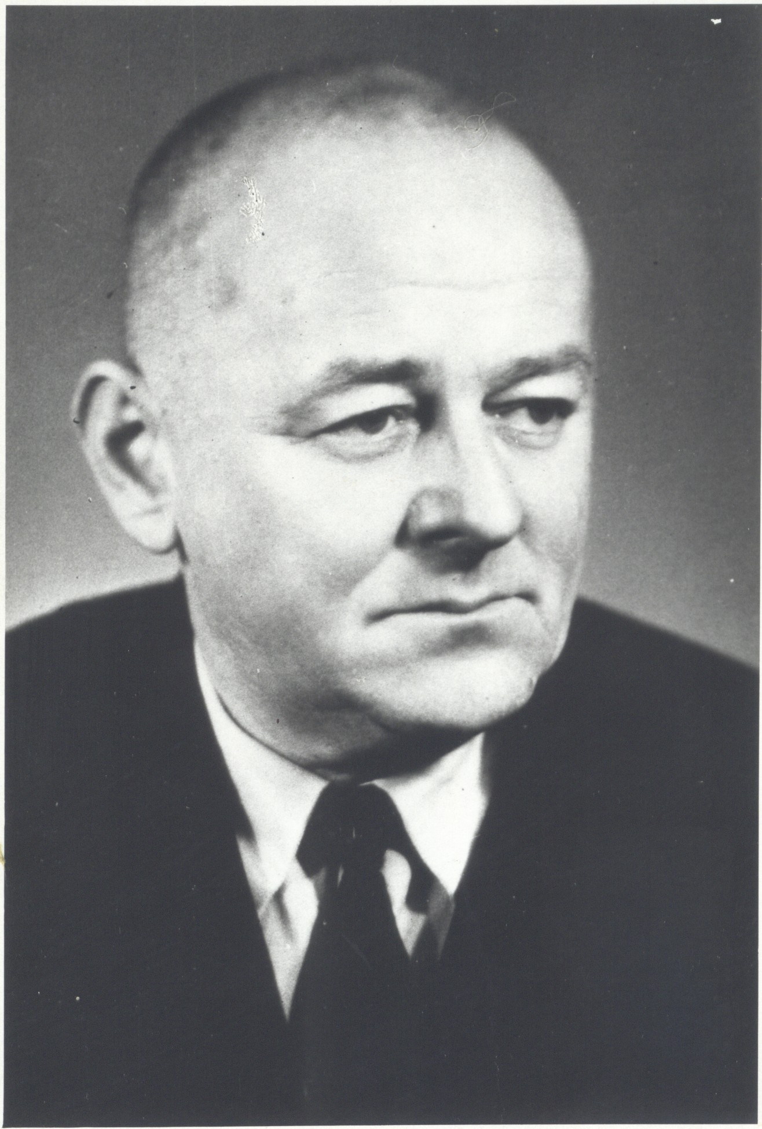
Жерехов Геннадий Иванович. Родился 29.08.1911 в г. Бирске. Окончил Башкирский государственный педагогический институт (1939), к.п.н. (1958), доцент (1958). В 1958 г. защитил кандидатскую диссертацию на тему «Элементы политехнического обучения в демонстрационных опытах по электричеству в средней школе». Начал работать ассистентом- заведующим физическим кабинетом БГПИ в 1943 г., в 1944-1957 гг. – старший преподаватель кафедры общей физики БГПИ.
В 1958-1965 г. – Геннадий Иванович - первый заведующий кафедрой общей физики БГУ, в 1965-1971 г. - декан физико-математического факультета.
В последующие годы работал зам. декана, до 1983 г. преподавал методику преподавания физики. Проводил большую работу по повышению квалификации преподавателей физики школ и техникумов города и республики. Многие физики помнят его интересные оригинальные лекционные демонстрации и лабораторные работы с политехническим содержанием.
Жерехов Г.И.- автор более 80 научных трудов и 5 монографий, в том числе:
- Демонстрация принципов действия технических установок. – М.: Учпедгиз, 1954.
- Политехническое обучение в демонстративных опытах. – М.: Учпедгиз, 1957.
- Демонстрационный эксперимент в механике. – М.: Учпедгиз, 1960.
- Политехническо обучение в демонстрационни опити. – София.: Народно Просвета, 1961 (на болгар.языке).
- Демонстрации с техническим содержанием по механике. – Уфа.: Башк.книжн. изд., 1965.

Заявка на участие в конференции

Фамилия___________________________

Имя________________________________

Отчество____________________________

Место работы (организация)_______________________

Должность, уч. степень, уч. звание _________________________

Телефон раб., телефон моб. ______ _______________________________

E-mail______________________________

Почтовый адрес _____________ ___________________________________

Форма участия (публикация, публикация + доклад)________

Название доклада, фамилия, инициалы докладчика______

Секция конференции _____________

Желающим принять участие необходимо до 15 октября 2011 года представить в оргкомитет файлы тезисов, распечатанный экземпляр тезисов и заявку участника по адресу: 450074, г.Уфа, ул.З. Валиди, 32, БашГУ, кафедра общей физики, каб. 319. Время приема каждый день с 11.00 до 17.00, кроме субботы. Справки по телефону:
8 (347) 272-16-45, БашГУ, кафедра общей физики, секретарь Шангареева Азалия Фанилевна.
Файлы статей и заявки можно отправить также по электронной почте на адрес sbornik_ufa@mail.ru.
Информацию о конференции можно найти на сайтах – http://phystech.pro и http://www.bashedu.ru
Инструкции по подготовке текстов тезисов следующие: MS WORD, через 1 интервал, 1 страница; шрифт 10 пунктов TIMES New Roman Cyr; формат бумаги А4 - альбом; одна колонка шириной 11,5 см. и высотой 16 см (т.е. тезисы занимают одну половину страницы А4); все поля 2,5 см; рисунки и таблицы вставлены в текст; каждая колонка будет считаться независимой страницей. Сначала на первой строке слева УДК, затем на второй строке заглавными буквами дается название работы, на следующей строке по центру - Ф.И.О. участника(ов), далее - название организации, город, страна.
Требования к рисункам: толщина линий на рисунках не менее 1 пункта; размер текста не менее 10 pt; рисунки, набранные в Word, обязательно сгруппировать и установить в текст. Требования к формулам: набрать в редакторе формул с установками – обычный – 12 pt; крупный индекс – 60%; мелкий индекс – 40%; крупный символ -150%; мелкий индекс – 100%; стили – переменные – курсив, полужирный. Не делайте курсивом греческие буквы! Подрисуночные надписи и названия рисунков: шрифт Times New Roman, высота 10 pt, выравнивание по центру, без красной строки. Ссылки на литературу оформлять по ГОСТ 7.1 – 2003. В файле должны быть тезисы только одного доклада. Название файла тезисов в формате rtf должно состоять из номера секции и Ф. И.О. докладчика на английском языке, например, 4_IvanovAA.rtf.
Тексты, не отвечающие данным требованиям, публиковаться не будут.
Сборник тезисов будет издан к началу конференции.

По материалам конференции предполагается издание сборника статей.
Объем одной статьи 2-3 страницы. Требования к оформлению те же, что и для тезисов. Прием статей будет осуществляться во время работы конференции и в течение двух недель после ее окончания.

